Người mất gốc toàn chẳng hiểu gì: "Khi bạn chia dư 1 số cho số nguyên N thì số dư của phép chia đó sẽ là các số từ 0 tới N - 1. Ví dụ khi bạn chia cho 5 thì phép chia có số dư có thể là 0, 1, 2, 3, 4. " Hãy giải thích chi tiết tất tần tật, sâu rộng toàn bộ và toàn diện kiến thức về nội dung trên và những lưu ý (nếu có) về nó để cho người dốt toán như tớ hiểu sâu và rõ đi cậu ơi huhuhu. đọc mãi chẳng hiểu huhu
ChatGPT đã nói:
Đừng lo! Tớ sẽ giải thích thật chi tiết, dễ hiểu và chậm rãi để cậu nắm chắc luôn kiến thức về phép chia có dư – một khái niệm rất cơ bản nhưng cũng cực kỳ quan trọng trong toán học (và lập trình nữa!). Cùng bắt đầu nhé!

🧠 I. Phép chia có dư là gì?
🌰 Giả sử:
Cậu có một số a (số bị chia), và một số N (số chia, là số nguyên dương).
Thì khi cậu chia a cho N, kết quả sẽ có 2 phần:
- Phần nguyên: Là số lần chia được "trọn vẹn".
- Phần dư: Là phần "thừa ra", chưa đủ để chia tiếp cho N.
🧮 Công thức chia có dư:
a=N×q+r
- a: số bị chia
- N: số chia
- q: thương (phần nguyên)
- r: số dư
- Điều kiện quan trọng: 0≤r<N
📌 Ví dụ:
Giả sử:
- a=17
- N=5
Thì:
- 5×3=15
- Còn dư: 17−15=2
Vậy ta viết:
17=5×3+2
→ Thương là 3, số dư là 2

🧠 II. Số dư luôn nằm trong khoảng nào?
Khi chia cho số nguyên dương N, thì mọi số dư đều nằm trong khoảng:
0, 1, 2, ..., N - 1
💡 Vì sao?
Bởi vì:
- Nếu số dư r ≥ N, thì có thể chia thêm được ít nhất 1 lần nữa → r chưa phải là số dư.
- Nếu số dư r < 0, thì đó không còn là "dư", mà là "âm", không hợp lệ trong chia có dư thông thường.
✅ Vậy nên:
Số dư luôn là một số nguyên không âm nhỏ hơn N.

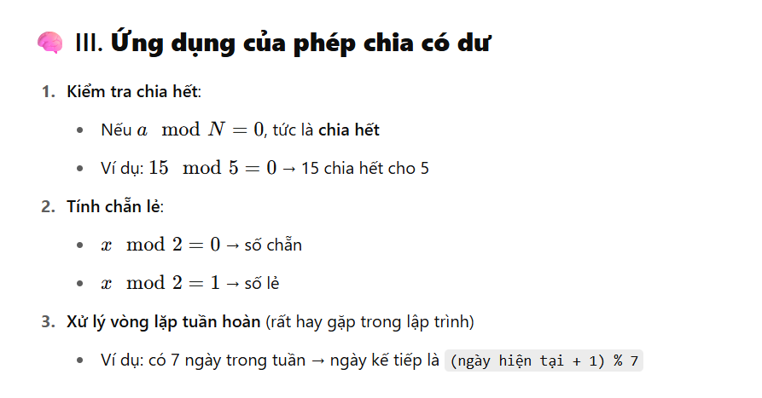

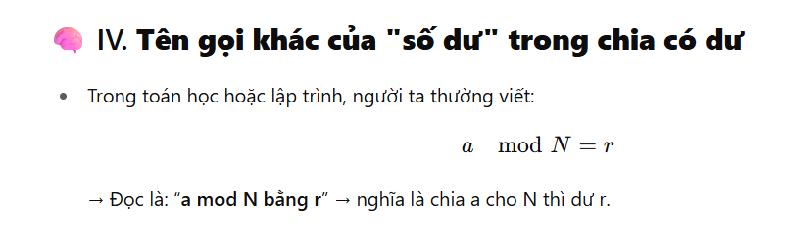

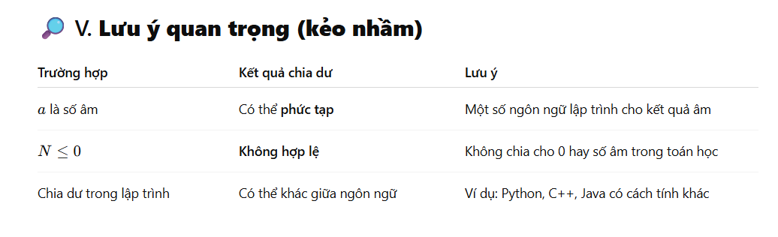

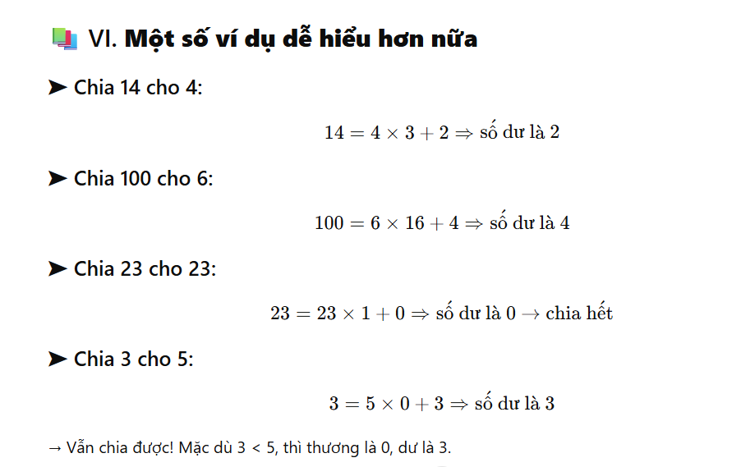

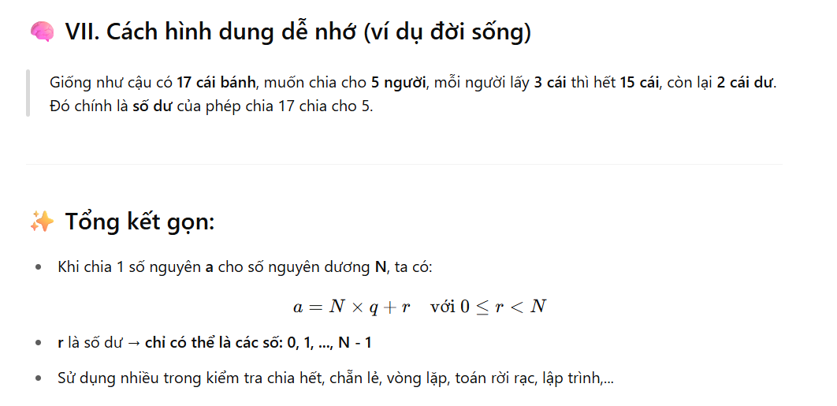

Nếu có phần nào vẫn chưa rõ, cậu cứ hỏi tiếp nhé! Tớ sẵn sàng giải thích thêm bằng ví dụ, hình ảnh, hoặc code nếu cần! 💪😊
